**Пример решения задания 7_2.** Определить реакции опор балки, если известно

F1 = 10 кН, F2 = 20 кН, М =6 кН⋅ м, q = 2 кН/м;  a = 2 м;b = 3 м; c = 4 м,(рис. 1).

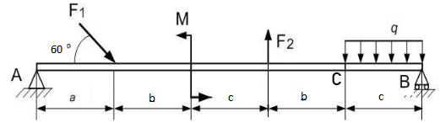

Рис. 1 Балка АВ под заданной нагрузкой

**Решение:**

1. Изображаем балку вместе с нагрузками.

2. Выбираем расположение координатных осей, совместив ось Х с балкой, а ось У направив перпендикулярно оси Х.

3. Производим необходимые преобразования заданных активных сил:

cилу **F1** удобно разложить на перпендикулярные составляющие **F1x**  и **F1y**, равные по модулю проекциям этой силы на оси x,y

$F_{1x}=F_{1}∙\cos{60^{0};}$

$F_{1y}=F_{1}∙\cos{30^{0}=F_{1}∙\sin{60^{0}}}$;

Равномерно распределенную нагрузку из параллельных сил можно заменить её равнодействующей

Q = q ⋅ СВ= q ⋅ с

Равнодействующая Q приложена в середине участка CВ (рис. 2).

4. Заменяем действие опор их реакциями, направленными вдоль выбранных осей координат. В неподвижной шарнирной опоре **A**, исключающей перемещение в плоскости в любом направлении, рисуем две неизвестные реакции $X_{A }, Y_{A}$, в опоре **В** искоючается перемещение только по оси *y*, поэтому неизвестная реакция одна $Y_{B}$.

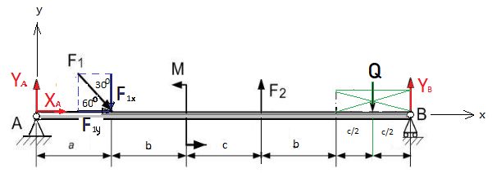Рис. 2 Балка АВ и все приложенные к ней силы

Уравнения равновесия запрещают сдвиг по оси х, сдвиг по оси y и поворот в плоскости вокруг перпендикулярной оси z. Точка, через которую проходит ось z, может быть *любой* *точкой плоскости* (в примере взята точка А). Эти условия можно записать в виде 3-х алгебраических уравнений



В данных уравнениях приравниваются нулю алгебраические суммы проекций всех сил на ось х и на ось y, а также алгебраическая сумма моментов всех сил относительно точки А.

**Об алгебраическом моменте силы и пары сил относительно точки. Кратко.**

Момент считаем положительным, если поворот вокруг точки получается против часовой стрелки и отрицательным, если – по часовой. Момент пары добавляется в любое уравнение моментов просто со своим знаком, его конкретное положение не играет роли, важно только направление поворота и значение вращательного усилия М.

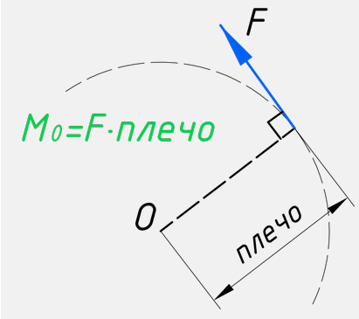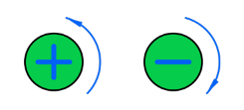 Момент силы равен произведению силы на «плечо», т.е. на величину перпендикуляра, опущенного из точки на линию действия силы

Рис. 3. Момент силы относительно точки; правило знаков.

В задаче для сил получаем следующие моменты:

$М_{А}\left(X_{A}\right)=М_{А}\left(Y_{A}\right)=0$, «плечо» этих сил относительно точки А равно нулю.

$М_{А}\left(F_{2}\right)=$ + $F_{2}\left(a+b+c\right) ,$

*момент положительный, поскольку сила стремится поворачивать балку вокруг точки А против часовой стрелки.*

Для силы $F_{1}$ оказывается удобным – разложить ее на составляющие, из которых одна $F_{1x}$ не будет участвовать в моменте (ее линия проходит через точку А), а для второй, $F_{1y}$-перпендикулярной балке, - плечом будет расстояние ***a****, так что*

$М_{А}\left(F_{1}\right)=-F_{1}cos30∙a$*,*

*момент отрицательный, поскольку сила стремится поворачивать балку вокруг точки А по часовой стрелке.*

Для решения в Matlab нужно привести 3 уравнения равновесия к стандартной матричной форме

$$A∙X=B$$

Оставим в системе все неизвестные слева от знака равно и перепишем уравнения в виде

Xa= - F1*cos(pi/3);

Ya+Yb=F1*cos(pi/6)-F2+q*c;

Yb(a+2*b+2*c)= F1*cos(pi/6)*a-M-F2*(a+b+c)+q*c*(a+2*b+3/2*c);

Зададим символьными все исходные данные и матрицы А и В и составим их

>>syms a b c F1 F2 M q A B;

>>A=[1 0 0;0 1 1;0 0 (a+2*b+2*c)];

>>B=[ - F1*cos(pi/3); F1*cos(pi/6)-F2+q*c; F1*cos(pi/6)*a-M-F2*(a+b+c)+q*c*(a+2*b+3/2*c)];

>>X=linsolve(A,B) % символьный решатель СЛАУ дает ответ в символьной форме

X =

-F1/2

(2*M - 2*F2*b - 2*F2*c + c^2*q + 2*3^(1/2)*F1*b + 2*3^(1/2)*F1*c)/(2*(a + 2*b + 2*c))

-(2*M + 2*F2*a + 2*F2*b + 2*F2*c - 3*c^2*q - 3^(1/2)*F1*a - 2*a*c*q - 4*b*c*q)/(2*(a + 2*b + 2*c))

>>a=2;b=3;c=4;F1=10;F2=20;M=6;q=2; % численные значения исходных данных

>>X=subs(X) % подставим их в решение

>>X=subs(X)

X =

-5

(35*3^(1/2))/8 - 59/8

(5*3^(1/2))/8 - 37/8

>> Xvpa=vpa(X,4) % в десятичном формате vpa с варьируемой точностью

Xvpa =

-5.0

0.2027

-3.542

>> Xdb=double(X) % в формате чисел с двойной точностью

Xdb =

-5.0000

0.2027

-3.5425

>>Xa=X(1);Ya=X(2);Yb=X(3); % расшифровка реакций опор

**Уравнения для проверки найденных реакций опор:**

1)алгебраическая сумма моментов всех сил относительно точки В ,

2)сумма проекций всех сил на ось х

;

.

В кодах Matlab:

>>MB=-Ya*(a+2*b+2*c)+F1*cosd(30)*(2*b+2*c)+M-F2*(b+c)+q*c*c/2;% уравнение моментов относительно точки В

>>SumX=Xa+ F1*cosd(60); % сумм а проекций на ось х

>>MB=subs(MB); % подставим реакцию Ya и заданные величины в ур-е моментов MB

MB =

0

>>SumX=subs(SumX) % подставим реакцию Хa и заданные величины в SumX

SumX =

0

Замечание. В последних уравнениях для разнообразия использовалась тригонометрическая функция cosd(60), аналогично sind(30) – в них углы можно подставлять прямо в градусах, на что указывает буква d в конце наименования.